mko.Db
Datum: 03.08.14
Basisklassen zur Verwaltung von Geschäftsobjekten.

MkoIt.Db.BoBaseView<TEntity, TEntityId>
Basisklasse zur denormalisierten Darstellung von Geschäftsobjekten.

Aufzeichnen von Änderungen
Änderungen an Eigenschaften werden als Änderungsoperationen in einer Queue aufgezeichnet. Die Änderungsoperationen können dann mit UpdateEntity- Mehtoden auf Entites aus Datenbanken übertragen werden.
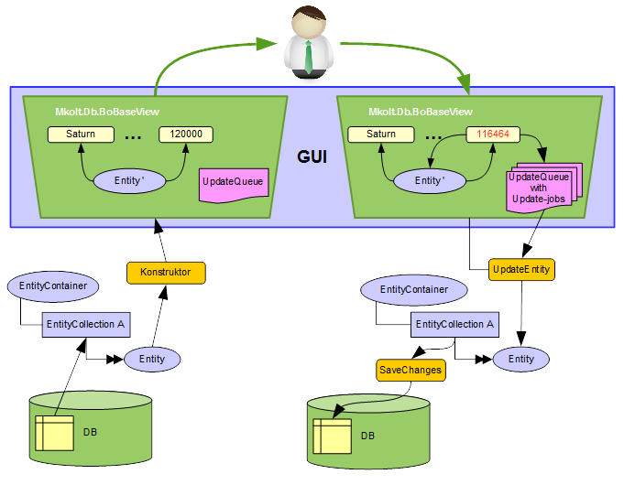
Eine Eigenschaft in einem BoBaseView- Objekt ist dabei wie folgt zu implementieren:

class Planet {
public double Durchmesser {
get {
return Entity.durchmesser;
}
set {
// SetProperty zeichnet die Änderungen in der Update
// Queue auf
SetProperty(value, (v, e) => e.durchmesser = v);
}
}
}
Da nur die Änderungen an die Entities der Datenbank weitergegeben werden, müssen in der GUI nicht alle Eigenschaften an Steuerelemente gebunden werden (teilweise Bindung).

Konfigurierbare Geschäftsobjekte
Konfigurierbarkeit bedeutet, das ein Geschäftsobjekt schrittweise zusammengebaut werden kann. Ein Lieferschein besteht z.B. aus einer Lieferscheinnummer, einem Artikel und einem Kunden, an den der Artikel geliefert wird.
Class Lieferschein {
public int Lieferscheinnummer {get …; set …;}
public Artikel {get …; set …;}
public Kunde {get …;set …;}
}
In einem Workflow, durch den eine Anwender über eine GUI geführt wird, wird der Lieferschein erzeugt wie folgt:
1) Lieferscheinnummer vergeben
2) Artikel wählen
3) Kunde wählen
Die Lieferscheinnummer ist unproblematisch, sie wird mit einem Generator erzeugt und im Objekt eingetragen.
Artikel und Kunde werden aber in den meisten Fällen Entities in einer DB sein. Die Auswahl wird über eine Kundentabelle oder Artikeltabelle erfolgen. Das Ergebnis der Auswahl ist dann die ID des Kunden oder Artikel. Um den Aufwand bei der Änderungsaufzeichnung minimal zu halten und trotzdem die Konfigurierbarkeit zu gewährleisten, sollte in einem BoBaseView- Objekt z.B. die Eigenschaften Artikel wie folgt implementiert werden:

class Lieferschein {
public int Lieferscheinnummer { get …; set …;}

// Die ArtikelID wird beim Konfigurieren des Artikels gesetzt
// (les- und schreibbar)
public int ArtikelID {
get {
return Entity.artikel_id;
}
set {
SetProperty(value, (v, e)=> e.artikel_id = v);
}
}

// Über Artikel kann der aktuell konfigurierte Artikel abgerufen
// werden (nur lesbar !)
public BoArtikel.ArtikelView Artikel {
get {
// BoArtikel ist ein Repository, das von mkoIt.Db.BoBase
// abgeleitet wurde. Mit diesem können die Artikel als
// Geschäftsobjekte aus der Datenbank abgerufen werden.
var bo = new BoArtikel();
return bo.GetView(Entity.artikel_id);
}
}
}

